hai
国都报告系列 2013年1月24日星期四
国都贵金属日报

【重要资讯】
国都期货研发服务部
分析师：李健
执业编号：F0253574
电话：010-84183026
邮箱：lijian@guodu.cc

地址：北京市东城区东直门南大街3号国华投资大厦10层
国都期货有限公司
网址：www.guodu.cc


1. 西班牙央行周三在其公布的月度经济报告中表示，2012年西班牙第四季度国内生产总值(GDP)季率萎缩0.6%，前值为萎缩0.3%。该央行表示，2012年西班牙第四季度经济年率萎缩1.7%；该国第三季度经济年率萎缩1.6%。
2. 全球最大的黄金上市交易基金(ETF)--SPDR Gold Trust截至1月22日的黄金持仓量增加3.31吨，至1,335.92吨。
3. 欧盟执委会周三公布的数据显示，欧元区1月消费者信心指数较上月大幅改善，暗示家庭支出可能扶助欧元区的经济复苏。数据显示，欧元区1月消费者信心指数为-23.9，12月为-26.3，预期为-26.0。
4. 美国红皮书研究机构周三公布的数据显示，美国最近一周红皮书商业零售销售同比温和增长。数据显示，美国1月19日当周红皮书商业零售销售年率上升1.8%。
5. 国际购物中心协会(ICSC)和高盛集团(Goldman Sachs)周三最新公布的数据显示，美国1月19日当周ICSC-高盛连锁店销售继假期季结束后连续第三周下降。数据显示，经季节调整后，美国1月19日当周ICSC-高盛连锁店销售较前周下降1.5%，此前一周数据下降0.6%；而年率上升3.2%，前值上升3.3%。
6. 美国抵押贷款协会(MBA)周三公布的行业报告显示，美国上周房屋抵押贷款申请连续第三周增加，受再融资需求增长提振。数据显示，1月18日当周经季节调整后的美国抵押贷款申请指数上升7%，至894.8。该指数涵盖了再融资与购房需求。

【分析建议】
上一交易日comex贵金属走势分化，黄金小幅收跌白银继续上涨，美国债务上限讨论问题再次引人关注，同时欧元区公布消费者信心数据不佳，欧元走弱美元走强，目前来看仍需关注60日均线附近的争夺，操作上建议多单谨慎持有。
【本周重要财经事件】
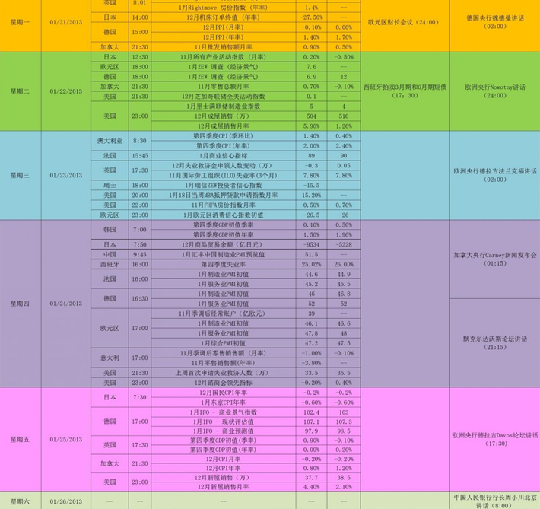图表来源：http://wallstreetcn.com/
免责声明：
如果您对本报告有任何意见或建议，请致信于国都信箱(yfb@guodu.cc），欢迎您及时告诉我们您对本刊的任何想法！
本刊所有信息均建立在可靠的资料来源基础上。我们力求能为您提供精确的数据，客观的分析和全面的观点。但我们必须声明，对所有信息可能导致的任何损失概不负责。
本报告并不提供量身定制的投资建议。报告的撰写并未虑及读者的具体财务状况及目标。国都期货研究团队建议投资者应独立评估特定的投资和战略，并鼓励投资者征求专业财务顾问的意见。具体的投资或战略是否恰当取决于投资者自身的状况和目标。
版权声明：（c）本报告版权为国都期货有限公司所有。本刊所含文字、数据和图表未经国都期货有限公司书面许可，任何人不得以电子、机械、影印、录音或其他任何形式复制、传播或存储于任何检索系统。不经许可，复制本刊任何内容皆属违反版权法行为，可能将受到法律起诉，并承担与之相关的所有损失赔偿和法律费用。涉及版权的所有问题请垂询：010-64000083。

